Здоровье–главный капитал любого человека.
Современная молодежь довольно часто слышит слова «ВИЧ» и «СПИД». Но, не все знают, что такое ВИЧ, как защититься от вируса или как позаботиться о людях, живущих с ним. Многие представители молодежи считают себя неуязвимыми перед инфекциями.
В рамках выполнения подпрограммы 5 Государственной программы «Здоровье народа и демографическая безопасность Республики Беларусь» и в рамках реализации государственного профилактического проекта «Здоровые города и поселки» медицинскими работниками Лиозненского района ведется активная информационно–образовательная работа среди молодежи. В текущем году специалистами санитарно-эпидемиологической службы района проведено ряд мероприятий среди учащихся 8–11 классов ГУО «Средняя школа имени М. В. Октябрьской г. п. Лиозно» и ГУО «Базовая школа имени И. А. Авекова г. п. Лиозно» по профилактике ВИЧ–инфекции.
Во время информационных часов помощник врача–эпидемиолога Лиозненского районного центра гигиены и эпидемиологии рассказала о вирусе иммунодефицита человека, путях передачи инфекции и мерах профилактики заболевания, в том числе как вести себя, чтобы защититься от вируса.
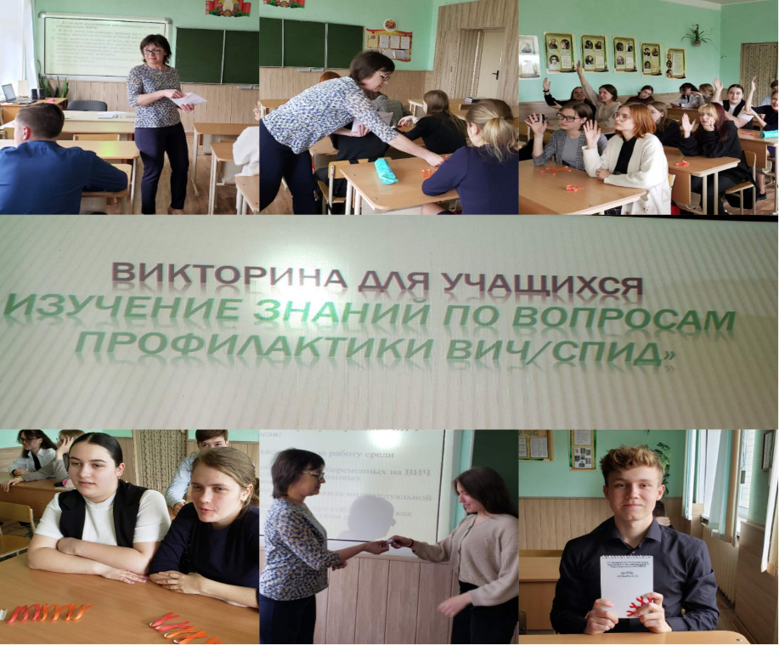
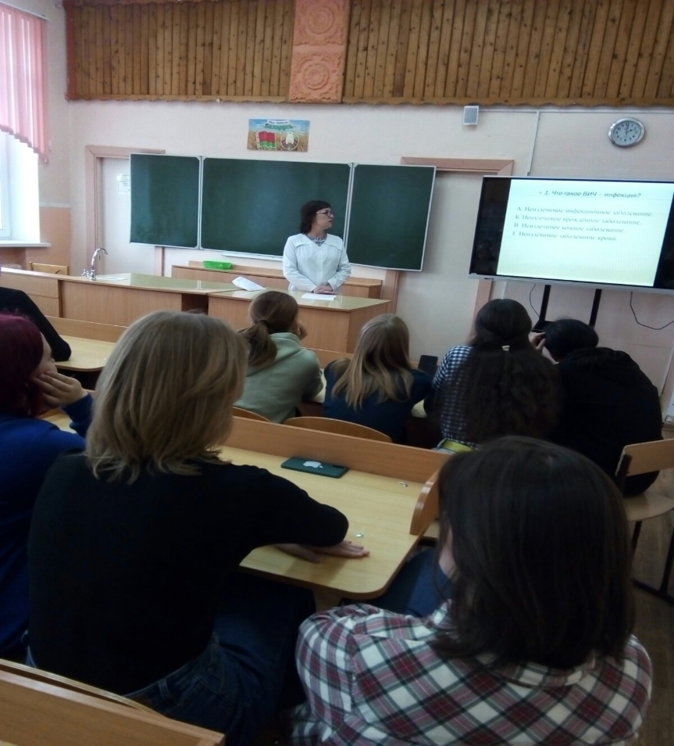
Чтобы закрепить полученные знания, была проведена викторина «Изучение знаний по вопросам профилактики ВИЧ/СПИД». Самым активным и правильно ответившим на вопросы учащимся вручены поощрительные призы.

Викторина «Изучение знаний по вопросам профилактики ВИЧ/СПИД» в ГУО «Средняя школа имени М. В. Октябрьской г.п. Лиозно»

